«День танца»
К этому дню ребята готовились заранее, разрабатывали эмблему, внешний вид, девиз, название команд. На линейке ребят познакомили с миром танцев, рассказали о возникновении танцев, их видах, об известных танцорах мира.
В актовом зале начальником лагеря был проведён танцевальный конкурс «Стартинейджер». Ребята представили свои команды и с огромным желанием принялись показывать свои танцевальные навыки в различных конкурсах. Были предложены конкурсы: «Буквы на дискотеке», «Разные танцы», «В мире спорта», «Радуга», «Шуточные танцы», «Геометрия», «Танцевальный паровоз».
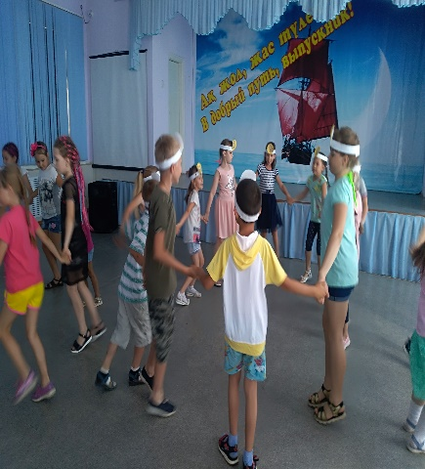
Дети в этих конкурсах строили буквы, геометрические фигуры, танцевали танцы народов мира, разных видов спорта и ситуаций. Было очень весело и задорно, ребята получили массу эмоций. По подсчётам членов жюри 1 место заняли ребята 1 отряда, 2 место-3 отряд, 3 место-2 отряд.

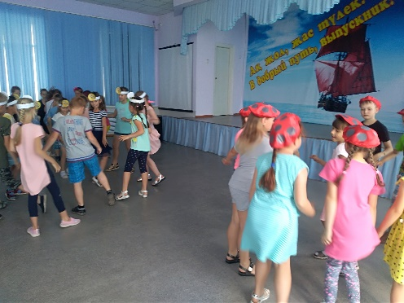
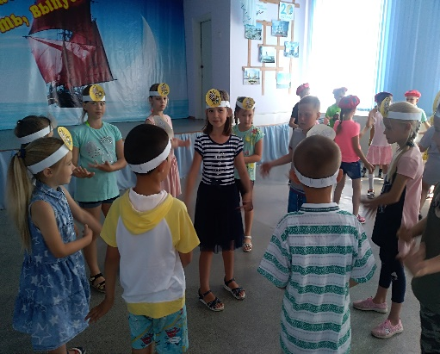
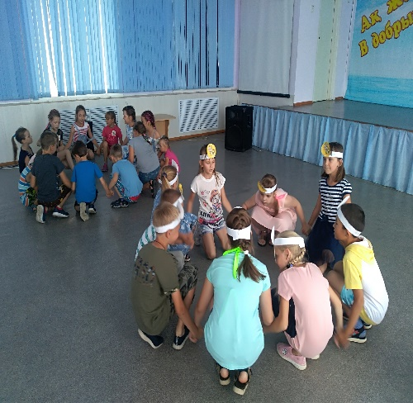
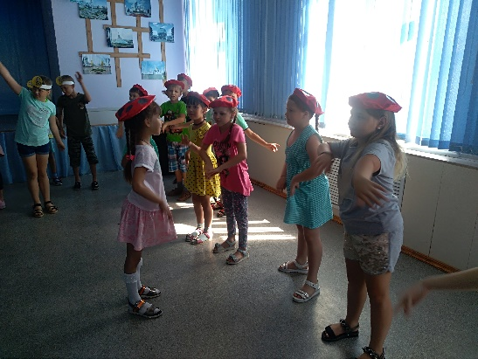
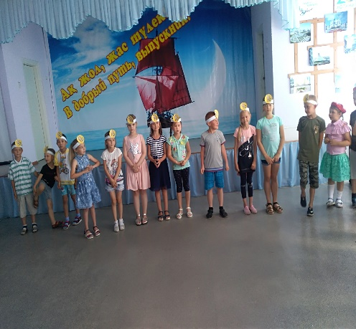

"Dance day»
To this day, the guys prepared in advance, developed the logo, appearance, motto, name of the teams. On the line of children introduced to the world of dance, talked about the origin of dance, their species, about the famous dancers of the world.
In the hall of the commander of the camp was held a dance contest "Starteenager". The guys presented their teams and with a great desire began to show their dancing skills in various competitions. There were proposed competitions: "Letters at the disco", "Different dances", "in the world of sports", "rainbow", "Comic dances", "Geometry", "Dance locomotive".
Children in these competitions built letters, geometric shapes, dancing dances of the peoples of the world, different sports and situations. It was very fun and fervently, the guys got a lot of emotions. According to the calculations of the jury 1st place boys 1st squad, 2nd place-3rd squad, 3rd place-2 unit.

"Би күні"
Осы күнге орай балалар дайындалдық алдын ала әзірледі эмблемасы, сыртқы түрі, ұраны, команда атауы. Жиында балаларды таныстырды әлеммен би туралы әңгімелеп, туындаған билер, олардың түрлері, белгілі танцорах.
Күні лагерь басшысы пәнінен "Стартинейджер". Балалар өздерінің командалары мен зор ынтамен кірісті көрсетіп, өздерінің билеу дағдыларын әр түрлі сайыстарға қатысты. Ұсынылды конкурстар: "Әріптер" би кешінде", "би", "спорт әлемінде", "Радуга", "Әзіл биі", "Геометрия", "Би"паровоз.
Балалар осы сайыстарға салып әріптер, геометриялық фигуралар, әлем халқының билерін билеп, түрлі спорт түрлері мен жағдайлардың. Өте көңілді, балалар көптеген жақсы эмоциялар алды. Есеп бойынша қазылар алқасы 1-ші орынды 1-жасақ, 2 орынға-3 отряд, 3 орын-2 топ.

